Министерство образования Республики Беларусь
Учреждение образования
«Белорусский государственный университет
информатики и радиоэлектроники»

Факультет компьютерных систем и сетей
Кафедра Информатики
Дисциплина «Операционные среды и системное программирование»

ОТЧЕТ
к лабораторной работе №1
на тему:
«УПРАВЛЕНИЕ ПРОЦЕССАМИ, ПОТОКАМИ И FIBER В WINDOWS»
БГУИР 6-05-0612-02 113

Выполнил студент группы 453503
ХАЛАМОВ Николай Андреевич
^{(дата, подпись студента)}
Проверил ассистент каф. Информатики
ШАБАНОВИЧ Роман Александрович
^{(дата, подпись преподавателя)}

Минск 2026

1 НОМЕР И НАЗВАНИЕ ВАРИАНТА

Вариант 27. Стоимость создания Process и Thread
Формулировка задания:
Исследовать время создания и завершения процессов и потоков.
Необходимо последовательно создать и завершить: 1 объект; 10 объектов; 100 объектов.
Отдельно выполнить эксперимент для процессов и потоков.
Каждый созданный объект выполняет минимальную работу и сразу завершается.
Для каждого эксперимента определить общее время и среднее время создания одного объекта.
Сделать вывод о стоимости создания Process и Thread.

2 ЦЕЛЬ РАБОТЫ

Изучить механизмы управления процессами и потоками в операционной системе Windows. Получить практические навыки использования системных вызовов Windows API для создания процессов (CreateProcessW) и потоков (CreateThread), ожидания их завершения (WaitForSingleObject), извлечения кодов завершения и идентификаторов (PID, TID), корректного закрытия дескрипторов (CloseHandle), высокоточного измерения времени выполнения (QueryPerformanceCounter) и проведения сравнительного анализа ресурсов и накладных расходов систем при работе с Process и Thread.

3 КРАТКОЕ ОПИСАНИЕ АЛГОРИТМА

Программа состоит из двух взаимодействующих исполняемых файлов:
1. Lab1_Main.exe – главный исследовательский модуль, осуществляющий замеры времени, управление жизненным циклом объектов и статистическую обработку.
2. ChildWorker.exe – вспомогательный дочерний процесс-пустышка, выполняющий мгновенное завершение с кодом 0.
Для заданного количества N от 1 до 100 последовательно запускается цикл:
- Фиксируется начальное время счетчиком QueryPerformanceCounter.
- Вызывается CreateThread(), запускающая функцию DummyThread (return 0;).
- Функция WaitForSingleObject() с флагом INFINITE приостанавливает главный поток до полного завершения созданного потока.
- Проверяется статус работы через GetExitCodeThread() и выполняется очистка дескриптора вызовом CloseHandle().
- По завершении цикла высчитывается общее время (мс) и среднее время на один объект (мкс).
Аналогичный цикл на N итераций для процессов:
- Инициализируются структуры STARTUPINFOW и PROCESS_INFORMATION.
- Вызывается CreateProcessW(), считывающий и запускающий с диска исполняемый файл ChildWorker.exe.
- Главная программа ожидает завершения процесса через WaitForSingleObject().
- Считывается код завершения через GetExitCodeProcess(), после чего принудительно закрываются оба полученных дескриптора (pi.hThread и pi.hProcess).
Для каждого типа объекта и количества N экперимент повторяется 3 раза. Итоговые значения рассчитываются как медиана (CalculateMedian) для исключения случайных всплесков нагрузки на ЦП.
Для исключения искажения результатов медленными операциями ввода-вывода (I/O) детальный вывод в консоль (PID/TID, состояние, код завершения) включен только для первой серии запусков.

4 СХЕМА ВЗАИМОДЕЙСТВИЯ ПОТОКОВ И ПРОЦЕССОВ

Работа с потоками в рамках одного процесса (Lab1_Main.exe) происходит по следующему алгоритму:
- Инициализация: Главный поток процесса запускает таймер высокого разрешения (QueryPerformanceCounter) перед началом серии из N итераций.
- Создание потока: В цикле главный поток вызываeт функцию Windows API CreateThread(). Ядро ОС выделяет стек и контекст для нового потока в пределах текущего адресного пространства главного процесса.
- Выполнение: Дочерний поток запускает функцию DummyThread(), выполняет минимальную инструкцию (возврат значения 0) и переходит в состояние завершения.
- Синхронизация: Главный поток переходит в состояние ожидания с помощью вызова WaitForSingleObject(hThread, INFINITE) до тех пор, пока объект потока не перейдет в сигнальное состояние (сигнализирующее о завершении).
- Сбор метрик и очистка: Главный поток получает код завершения через GetExitCodeThread(), после чего закрывает дескриптор потока CloseHandle(hThread) для предотвращения утечек ресурсов ядра.
- Финализация: После завершения всех N потоков фиксируется итоговое время и рассчитывается медиана.
Схема взаимодействия потоков представлена на рисунке 4.1.

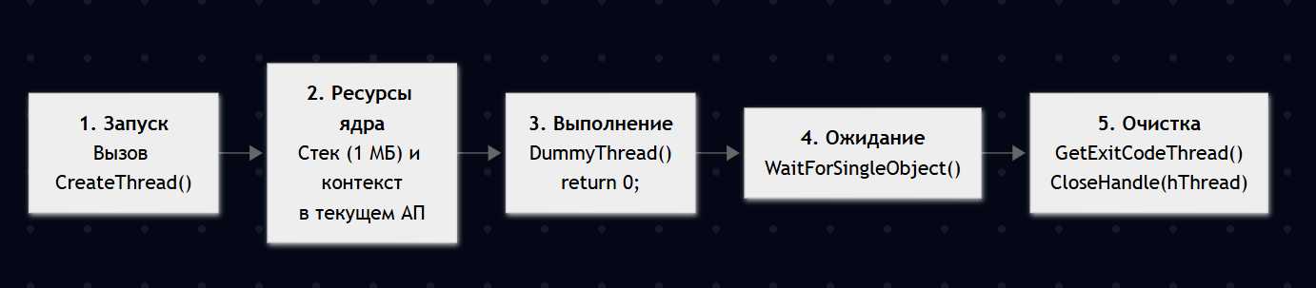

Рисунок 4.1 – Схема взаимодействия потоков

Взаимодействие между управляющим процессом (Lab1_Main.exe) и дочерними процессами (ChildWorker.exe) осуществляется по следующему алгоритму:
- Подготовка: Главный процесс формирует структуры STARTUPINFOW и PROCESS_INFORMATION и запускает таймер.
- Создание процесса: В цикле главный процесс вызывает системный вызов CreateProcessW(). Ядро Windows выполняет следующие операции: создает новое изолированное виртуальное адресное пространство; считывает исполняемый файл ChildWorker.exe с диска и загружает его образ в память; настраивает таблицы импорта и загружает необходимые системные DLL; создает первичный поток нового процесса.
- Выполнение: Дочерний процесс ChildWorker.exe выполняет точку входа main(), мгновенно завершаясь с кодом 0.
- Ожидание и синхронизация: Главный процесс блокируется вызовом WaitForSingleObject(pi.hProcess, INFINITE), ожидая перехода объекта процесса в сигнальное состояние.
- Получение результатов и очистка: Управляющий процесс считывает код завершения дочернего процесса вызовом GetExitCodeProcess(), после чего принудительно закрывает оба созданных дескриптора – первичного потока (pi.hThread) и самого процесса (pi.hProcess) через CloseHandle().
Схема взаимодействия потоков представлена на рисунке 4.2.

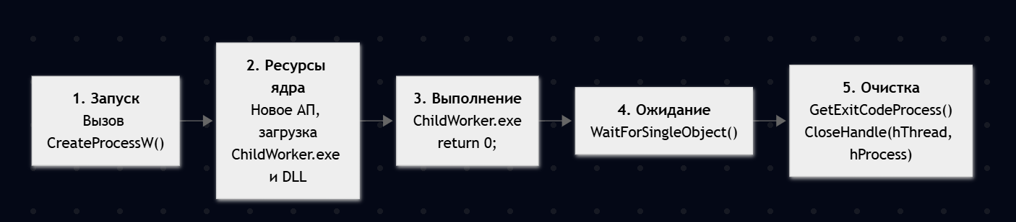

Рисунок 4.2 – Схема взаимодействия процессов

5 ПЕРЕЧЕНЬ ИСПОЛЬЗОВАННЫХ ФУНКЦИЙ WINDOWS API

- CreateThread() – создание рабочего потока в адресном пространстве текущего процесса.
- CreateProcessW() – создание нового дочернего процесса и его первичного потока.
- WaitForSingleObject() – ожидание перехода процесса или потока в сигнальное состояние (завершение работы).
- GetExitCodeThread() – получение кода завершения потока.
- GetExitCodeProcess() – получение кода завершения процесса.
- CloseHandle() – закрытие открытых дескрипторов процессов и потоков для предотвращения утечек ресурсов.
- QueryPerformanceCounter() / QueryPerformanceFrequency() – высокоточное измерение промежутков времени в микросекундах.
- GetLastError() / FormatMessageA() – перехват кода и формирование текстового описания ошибки Windows API при сбоях.

6 ОСНОВНЫЕ ФРАГМЕНТЫ ИСХОДНОГО КОДА

Высокоточный замер времени и обработка ошибок:

double GetTimeInMicroseconds() {
LARGE_INTEGER frequency, counter;
QueryPerformanceFrequency(&frequency);
QueryPerformanceCounter(&counter);
return (static_cast<double>(counter.QuadPart) * 1000000.0) / static_cast<double>(frequency.QuadPart);
}

void PrintLastError(const std::string& operationName) {
DWORD errorCode = GetLastError();
LPSTR messageBuffer = nullptr;
DWORD size = FormatMessageA(
FORMAT_MESSAGE_ALLOCATE_BUFFER | FORMAT_MESSAGE_FROM_SYSTEM | FORMAT_MESSAGE_IGNORE_INSERTS,
NULL, errorCode, MAKELANGID(LANG_NEUTRAL, SUBLANG_DEFAULT),
(LPSTR)&messageBuffer, 0, NULL
);
std::cerr << "[ОШИБКА] Операция: " << operationName << " | Код: " << errorCode << "\n";
if (size > 0 && messageBuffer != nullptr) {
std::cerr << " Описание: " << messageBuffer;
LocalFree(messageBuffer);
}
}

Создание и замер жизненного цикла процессов:

BenchmarkResult BenchmarkProcesses(int count, bool showDetails) {
double startTime = GetTimeInMicroseconds();

for (int i = 1; i <= count; ++i) {
STARTUPINFOW si = { sizeof(si) };
PROCESS_INFORMATION pi = { 0 };
wchar_t cmdLine[] = L"ChildWorker.exe";

BOOL success = CreateProcessW(NULL, cmdLine, NULL, NULL, FALSE, 0, NULL, NULL, &si, &pi);
if (!success) {
PrintLastError("CreateProcessW");
continue;
}

if (showDetails) {
std::cout << "[Process #" << i << "] PID: " << pi.dwProcessId << " | Состояние: Running\n";
}

WaitForSingleObject(pi.hProcess, INFINITE);

DWORD exitCode = 0;
GetExitCodeProcess(pi.hProcess, &exitCode);

if (showDetails) {
std::cout << "[Process #" << i << "] PID: " << pi.dwProcessId << " | Состояние: Finished | Код: " << exitCode << "\n";
}

CloseHandle(pi.hThread);
CloseHandle(pi.hProcess);
}

double endTime = GetTimeInMicroseconds();
return { count, (endTime - startTime) / 1000.0, (endTime - startTime) / count };
}

7 РЕЗУЛЬТАТЫ ВЫПОЛНЕНИЯ ПРОГРАММЫ

Тестирование производительности и ресурсоемкости операций создания/завершения процессов и потоков проводилось в операционной системе Windows. Исследование выполнялось для 1, 10, 100 объектов. Для каждого параметра N выполнялось по 3 контрольных прогона с последующим вычислением медианных значений общего времени работы и среднего времени на один объект.
При запуске серии программа осуществляет подробное журналирование хода выполнения, выводя в консоль уникальные системные идентификаторы (PID для процессов и TID для потоков), текущее состояние объекта и полученный код завершения.
Пример вывода детального журнала консоли при выполнении серии тестов для процессов и потоков приведен на рисунке 7.1.

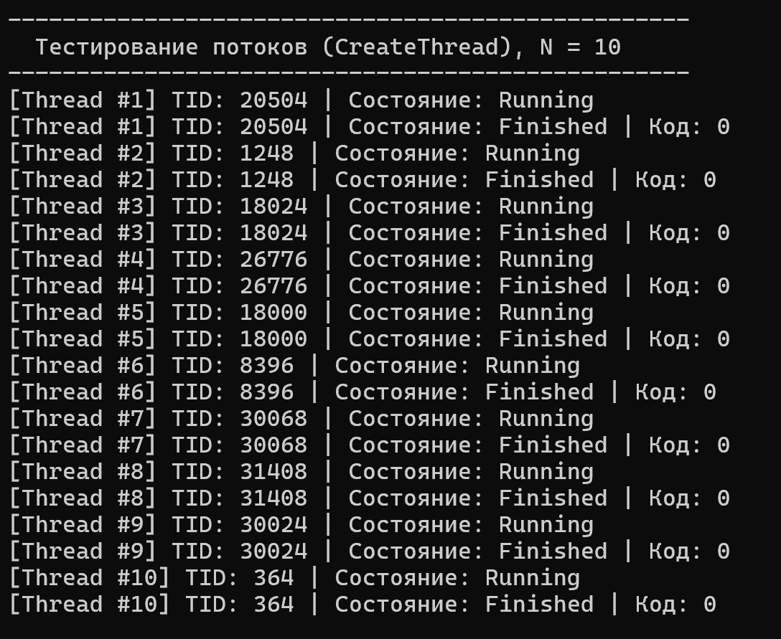

Рисунок 7.1 – Журнал консоли при создании 10 потоков

Как видно из журнала на рисунке 1, все созданные объекты успешно переходят из состояния Running в состояние Finished, возвращая код завершения 0, что подтверждает корректность выполнения всех потоков и дочерних процессов.
После завершения всех серий испытаний программа производит статистическую обработку данных (расчет медианы) и формирует сводную таблицу результатов непосредственно в окне консоли. Сводный вывод программы приведен на рисунке 7.2.

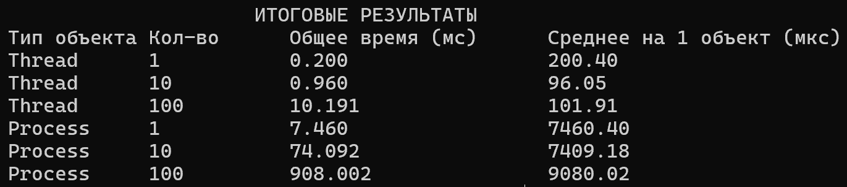

Рисунок 7.2 – Расчётная таблица всех измеренных значений

Также были построены графики для визуализации ускорения работы при увеличении количества запускаемых потоков и процессов. Они отображены на рисунке 7.3.

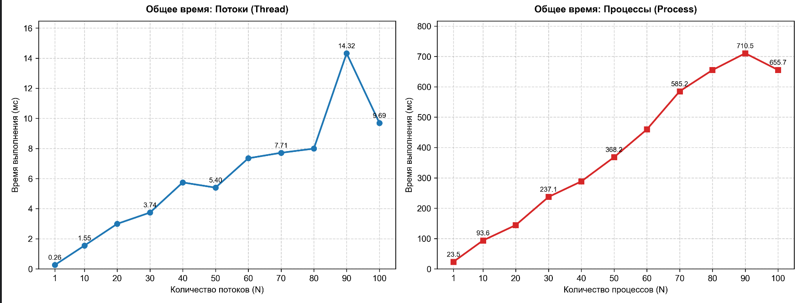

Рисунок 7.3 – Графики общего времени

ВЫВОД

В ходе проведенных экспериментов для каждого созданного процесса и потока фиксировалось корректное выполнение поставленной задачи с последующим переходом в состояние завершения и возвратом кода 0, подтверждающего отсутствие системных сбоев. Для предотвращения утечек ресурсов ядра операционной системы в коде реализовано своевременное освобождение всех открытых системных дескрипторов с помощью функции CloseHandle(), что гарантирует корректную работу приложения на протяжении всех серий испытаний.
Анализ экспериментальных данных наглядно продемонстрировал колоссальную разницу в ресурсоемкости между системными объектами типа Process и Thread. Операция создания и инициализации процесса является фундаментально более тяжелой и требует от системного вызова CreateProcessW времени от 7,46 мс до 23,24 мс на один объект, в то время как создание потока с помощью CreateThread занимает всего от 0,067 мс до 0,158 мс, что делает поток примерно в 100–150 раз более быстрым и экономным решением. Столь существенный разрыв обусловлен архитектурой операционной системы Windows: дочерний поток создается внутри уже существующего виртуального адресного пространства родительского процесса, используя его память, таблицу дескрипторов, загруженный исполняемый код и системные библиотеки, требуя лишь выделения небольшого стека (1 МБ по умолчанию) и инициализации контекста регистров процессора. Создание же нового процесса вынуждает ядро ОС выделять отдельное изолированное адресное пространство, считывать и парсить заголовок PE-файла с диска, формировать системные структуры ядра, динамически связывать импортируемые DLL и, помимо этого, с нуля инициализировать первичный поток процесса.
Детальное сравнение результатов при масштабировании количества объектов от 1 до 10 и далее до 100 единиц выявило нелинейную закономерность в изменении суммарного и среднего времени выполнения. При увеличении числа объектов суммарное время работы программы закономерно возрастает: для потоков – от 0,16 мс при N = 1 до 1,30 мс при N = 10 и 6,75 мс при N = 100; для процессов – от 23,24 мс при N = 1 до 67,09 мс при N = 10 и 745,87 мс при N = 100. Однако среднее время создания одного объекта наглядно снижается по мере роста размера выборки. Так, средняя стоимость одного потока уменьшается более чем в два раза – со 157,90 мкс N = 1$ до 130,06 мкс (N = 10) и далее до 67,48 мкс (N = 100). В случае с процессами наблюдается еще более выраженное падение средней стоимости – с 23 236,60 мкс (23,2 мс) для единичного процесса до 6 708,93 мкс для серии из 10 объектов и 7 458,72 мкс для серии из 100 объектов.

Данный эффект снижения среднего времени создания одного объекта при переходе от одиночного запуска (N = 1) к массовым сериям (N = 10 и N = 100) объясняется особенностями работы механизмов кэширования и выделения ресурсов в операционной системе Windows. При первом вызове функции CreateProcessW или CreateThread система испытывает максимальные накладные расходы, связанные с первичным выделением физических страниц памяти ядра, обращением к накопителю для считывания исполняемого файла ChildWorker.exe и первоначальным наполнением системного кэша. В ходе последующих итераций в сериях из 10 и 100 объектов операционная система использует уже готовые структуры данных ядра, готовые таблицы страниц памяти и сэкономленные за счет дискового кэша операции ввода-вывода. Кроме того, повторное задействование освобожденных структур снижает накладные расходы диспетчера памяти Windows, из-за чего создание каждого последующего аналогичного объекта в плотном цикле обходится операционной системе дешевле, чем единичный стартовый запуск.

